Witajcie Biedronki i Pszczółki w kolejnym dniu naszej przygody! Zapraszam do wykonania nowych zadań!

Zadanie 1.
Zabawa paluszkowa pt. „ Zajączki”.

Pięć zajączków małych kica na polanie.
Gdy się jeden schowa, ile tu zostanie?
Pięć zajączków małych kica na polanie.
Gdy się dwa schowają, ile tu zostanie?
Pięć zajączków małych kica na polanie.
Gdy się trzy schowają, ile tu zostanie?
Pięć zajączków małych kica na polanie.
Gdy odejdą cztery, ile tu zostanie?
Pięć zajączków małych kica na polanie.
Kiedy pięć się schowa, ile tu zostanie?
Pięć zajączków małych już do mamy kica.
Kocha je ogromnie mama zajęczyca.

Zadanie 2.
Jakie części ciała ma ten zajączek? Porozmawiajcie o tym z rodzicami. Co takie zajączki lubią jeść?
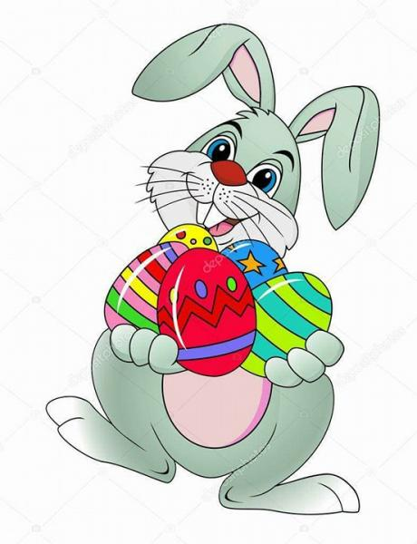
Zadanie 3.
Postarajcie się odgadnąć na te zagadki.

I. Powrócił do nas z dalekiej strony,
ma długie nogi i dziób czerwony. (bocian)

II. Skaczą po łące, pływają w wodzie,
żyją z bocianem
w ciągłej niezgodzie. (żaby)

III. Długie uszy – świetny słuch.
Kto nie wierzy –to „czuj duch”.
Na wrogów nie czeka – nogi za pas, ucieka.
– A jak chodzi? – Kicając!
Wiemy! Wiemy – to ……….. . (zając)

IV. Chodzi po podwórku,
o ziarenka prosi.
Siaduje na grzędzie,
pyszne jajka znosi.

Zadanie 4.
Spróbujcie razem z rodzicami zrobić doświadczenie „Gumowe jajko, czyli co potrafi zdziałać ocet”.

Pomoce: naczynie, ocet, jajko
Wykonanie doświadczenia: Do wysokiego naczynia wlewamy ocet. Umieszczamy w nim surowe jajko i rozpoczynamy obserwację.

Wniosek: Po włożeniu jajka do octu, rozpoczyna się reakcja. Kwas octowy rozpuszcza skorupkę jajka, a jajko po ok. 10 godzinach staje się elastyczne. Jajko zachowuje się jakby było z gumy. Co ciekawe, gdy porównamy nasze jajo z kolejnym świeżym jajkiem, okaże się, że jajko, na którym zostało przeprowadzone doświadczenie, jest większe!
Pamiętajmy, że jajko wyciągnięte z octu nie nadaje się do spożycia.

Zadanie 5.
Poproście rodziców aby pomogli Wam nazbierać bazi lub bukszpanu i spróbujcie zrobić jakąś piękną dekoracje wielkanocną według własnego pomysłu.
Pochwalcie się efektem wysyłając zdjęcie na e-mail przedszkolny.
Zadanie 6.
Podlejcie swoją rzeżuchę!

Zadanie 7.
Wytnij obrazek a następnie spróbuj ułożyć w całość.
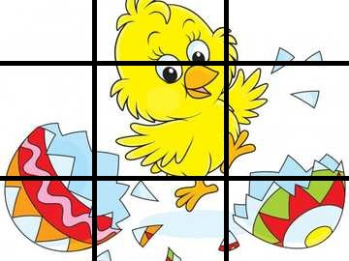

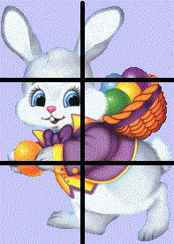

Zadanie 8.
Piosenka
https://www.youtube.com/watch?v=OCmZrAz3t-U

Tekst
Te mazurki ozdobione migdałami
Te koszyki wypełnione pisankami
Te baranki ulepione z marcepanu
Bazie kotki od staruszki ze straganu

To są znaki tradycyjnej Wielkanocy
Kiedy życie się odradza do swej mocy
To znaki rozbudzonej świeżo wiosny
Świat się staje znów zielony i radosny
Świat radosny! Radosny! Świat radosny!

Te palemki od bibuły kolorowe
Baby z lukrem wyrośnięte, bo drożdżowe
No a potem jeszcze lany poniedziałek
Śmigus dyngus pełen mokrych niespodzianek.

Zadanie 9.
Dodatkowe zadanie dla Pszczółek
Ćwiczenia grafomotoryczne strona 9 (niebieska książeczka).

